

焦农工办〔2022〕3号

焦作市农民工工作领导小组办公室
关于申报焦作市农民工返乡创业示范乡镇、
示范园区、示范项目和返乡创业助力乡村振兴
优秀项目的通知

各县市区农民工工作领导小组办公室：
为进一步贯彻落实省、市关于支持农民工返乡创业工作的决策部署，强化示范带动效应，决定评审认定一批市级农民工返乡创业示范乡镇、示范园区、示范项目和返乡创业助力乡村振兴优秀项目。现将具体申报事项通知如下：
一、申报条件
（一）示范乡镇、示范园区、示范项目的申报范围、申报条件和申报材料按照《焦作市人民政府办公室关于印发焦作市农民工返乡创业示范乡镇评审认定办法（试行）等三个办法的通知》（焦政办〔2018〕75号）的规定执行。
（二）返乡创业助力乡村振兴优秀项目申报条件和材料参照焦政办〔2018〕75号文件规定执行。同时要着重突出助力乡村振兴主题：项目为解决脱贫人口就地就近就业做出突出贡献；项目对脱贫家庭增收有较强的拉动作用，带动增收的脱贫户数在3户以上，增收效果明显。吸纳农村劳动力转移就业10人以上，其中脱贫人员占20%以上。
（三）已被评为省、市级农民工返乡创业示范园区、示范项目和返乡创业助力脱贫攻坚优秀项目的，不再申报；曾经享受省、市级就业补助资金奖补的园区和项目，不再申报。
（四）在2022年度第五届“中国创翼”创业创新大赛河南省分区赛暨“豫创天下”“凤归中原”创业大赛焦作分赛区创业大赛中获得一、二、三等奖的项目，可以申报示范园区、示范项目或助力乡村振兴优秀项目，同等条件下予以优先考虑。
二、申报程序
示范乡镇、示范园区、示范项目和返乡创业助力乡村振兴优秀项目按照焦政办〔2018〕75号文件规定的程序进行申报。
三、申报时间
此次示范申报时间为8月5日至8月30日。各申报单位须按规定准备相关申报材料，逾期未申报的视为放弃。申报单位须同时将申报材料（一式三份）报送所属县市区人力资源和社会保障局，各县市区审核后报市人力资源和社会保障局。
四、有关要求
（一）示范乡镇、示范园区、示范项目和返乡创业助力乡村振兴优秀项目的推荐工作应坚持客观公正、公开透明、严格标准、好中选优的原则。
（二）各申报单位根据模板要求准备申报材料。申报材料纸质版须装订成册，《申报表》要装订在第一页。
（三）各县市区要对申报单位组织实地核查，并如实填写《实地核查表》，确保乡镇、园区、项目符合申报条件。
（四）各县市区对申报的园区、项目分类汇总后，填写《汇总表》并上报。
（五）申报市级示范乡镇、示范园区、示范项目和助力乡村振兴优秀项目的单位，应认真对照焦政办〔2018〕75号文件规定的“申报条件”、“申报材料”等内容，按要求如实提供相应材料，对虚报瞒报、弄虚作假的，取消参评资格并严肃追责。
联系人： 魏伟 联系电话：2118889

附件：1．焦作市农民工返乡创业示范乡镇申报表
2．焦作市农民工返乡创业示范园区申报表
3．焦作市农民工返乡创业示范项目申报表
4．焦作市农民工返乡创业助力乡村振兴优秀项目申报表
5．焦作市农民工返乡创业示范园区实地核查表
6．焦作市农民工返乡创业示范项目实地核查表
7．焦作市农民工返乡创业助力乡村振兴优秀项目实地核查表
8．焦作市农民工返乡创业示范园区申报汇总表
9．焦作市农民工返乡创业示范项目申报汇总表
10．焦作市农民工返乡创业助力乡村振兴优秀项目申报汇总表

2022年8月4日
附件1
焦作市农民工返乡创业示范乡镇申报表
县市区： 单位：人、万元
乡镇名称
乡镇政府地址 |  |  |  |  | 外出务工人员总数
创建  示范园区  个数 |  | 级别 |  |  | 创建  示范项目  个数 |  | 级别
2021年以来扶持农民工等人员返乡创业人数 |  | 吸纳农村劳动力转移就业人数 |  |  | 吸纳脱贫人口就业人数
2021年以来发放返乡创业担保贷款数 |  | 是否设立返乡创业投资基金 |  |  | 2021年以来接受返乡创业培训辅导人数
情况简介
情况简介
享受其他创业支持政策情况 | 政策名称 |  |  | 享受时间 |  | 享受金额
所属县市区农民工工作领导小组办公室  意见 | （盖章）  年 月 日
所属县市区农民工工作领导小组意见 | （盖章）  年 月 日
填报人： 联系电话：
附件2
焦作市农民工返乡创业示范园区申报表
县市区： 单位：人、万元
创业园区名称
园区地址
园区类别 | □特色专业乡镇 □特色专业村（组） □特色专业园区（包括种植类、养殖类、电商类、加工制造类等） □产业集聚区等 □其他
成立时间 |  | 占地规模 |  |  |  |  | 主导产业
创业实体  个数 |  | 总资产数 |  |  |  |  | 年销售  总收入
吸纳返乡下乡  创业经营主体  个数 |  | 资产数 |  |  |  |  | 年销售  收入
吸纳就业人数 |  | 吸纳农村  劳动力转移  就业人数 |  |  |  |  | 吸纳脱贫人口就业人数
园区认定情况 | 该园区被县市区认定为本级示范园区  时间 |  |  |  |  |  | 年 月
园区负责人 |  | 性别 |  | 职务 |  |  | 年龄
身份证号码 |  |  |  |  |  | 手机
园区简介
园区简介
享受其他创业支持政策情况 | 政策名称 |  |  |  | 享受时间 |  |  | 享受金额
所属县市区农民工工作  领导小组  办公室意见 | （盖章）  年 月 日
所属县市区农民工工作领导小组意见 | （盖章）  年 月 日
本项目申报材料均真实可靠，如有不实责任自负。

法人代表签名： （单位盖章）
填报人： 联系电话：
附件3
焦作市农民工返乡创业示范项目申报表

县市区： 单位：人、万元
创业实体名称
创业实体类型 | □企业 □农民专业合作社 □家庭农场 □乡村旅游类 □其他
注册成立时间 |  | 营业执照  注册号 |  |  |  |  |  | 所属行业
吸纳就业人数 |  | 其中农村  劳动力转移  人数 |  |  |  |  |  | 脱贫人口数
创业实体  总 资 产 |  |  |  | 年利润 |  |  |  | 年销售收入
法人姓名 |  | 性别 |  | 户口所在地 |  |  | 县 乡 村
身份证号 |  |  |  |  |  | 手机
经营场所地址
开户名 | （请依照开户许可证填写）
开户行 |  |  |  | 银行账号
项目简介 | （产品、市场机会、核心优势及项目最新进展情况）
项目简介 | （产品、市场机会、核心优势及项目最新进展情况）
享受其他创业扶持政策情况 | 政策名称 |  |  |  | 享受时间 |  |  |  | 享受金额
所属县市区农民工工作  领导小组  办公室意见 | （单位盖章）  年 月 日
所属县市区农民工工作领导小组意见 | （单位盖章）  年 月 日
本项目申报材料均真实可靠，如有不实责任自负。

法人代表签名： （单位盖章）
填报人： 联系电话：
附件4
焦作市返乡创业助力乡村振兴
优秀项目申报表

县市区： 单位：人、万元
创业实体名称
创业实体类型 | □企业□农民专业合作社□家庭农场□扶贫车间□乡村旅游类□其他
注册成立时间 |  | 营业执照  注册号 |  |  |  |  |  | 所属行业
吸纳就业人数 |  | 其中农村  劳动力转移  人数 |  |  |  |  |  | 脱贫人口数
创业实体  总资产 |  |  |  | 年利润 |  |  |  | 年销售收入
法人姓名 |  | 性别 |  | 户口所在地 |  |  | 县 乡 村
身份证号 |  |  |  |  |  | 手机
经营场所地址
开户名 | （请依照开户许可证填写）
开户行 |  |  |  | 银行账号
项目简介 | （产品、市场机会、核心优势及项目最新进展情况）
项目简介 | （产品、市场机会、核心优势及项目最新进展情况）
享受其他创业扶持政策情况 | 政策名称 |  |  |  | 享受时间 |  |  |  | 享受金额
所属县市区农民工工作  领导小组  办公室意见 | （单位盖章）  年 月 日
所属县市区农民工工作领导小组 | （单位盖章）  年 月 日
本项目申报材料均真实可靠，如有不实责任自负。

法人代表签名：（单位盖章）
填报人： 联系电话：
附件5
焦作市农民工返乡创业示范园区实地核查表
县市区： 单位：人、万元
创业园区名称
园区地址
创业园区类型 | □特色专业乡镇 □特色专业村（组） □特色专业园区 □产业集聚区等 □其他
成立时间 |  | 占地规模 |  |  |  |  | 主导产业
创业实体  个数 |  | 总资产数 |  |  |  |  | 年销售  总收入
吸纳返乡下乡  创业经营主体  个数 |  | 资产数 |  |  |  |  | 年销售  收入
吸纳就业人数 |  | 吸纳农村  劳动力转移  就业人数 |  |  |  |  | 吸纳脱贫人口就业人数
园区负责人 |  | 性别 |  | 职务 |  |  | 年龄
身份证号码 |  |  |  |  | 手机
核查人员实地核查意见 | 核查情况及意见：  核查人（签名）：  年 月 日
所属县市区农民工工作  领导小组  办公室意见 | （单位盖章）  年 月 日
所属县市区农民工工作领导小组意见 | （单位盖章）  年 月 日
填报人： 联系电话：
附件6
焦作市农民工返乡创业示范项目
实地核查表
县市区： 单位：人、万元
申报人姓名 |  | 性别 |  | 出生年月
身份证号 |  |  |  | 联系电话
注册《营业执照》时间 |  |  |  | 家庭住址
项目全称
及经营地址
核查人员  实地核查  意见 | 经 （部门） 经办人员现场实地查看，该项目正常经营，且符合申报条件。  核查人（签名）：  年 月 日
所属县市区农民工工作领导小组办公室意见 | （盖章）  年 月 日

填报人： 联系电话：
附件7
焦作市返乡创业助力乡村振兴
优秀项目实地核查表

县市区： 单位：人、万元
申报人姓名 |  | 性别 |  | 出生年月
身份证号 |  |  |  | 联系电话
注册《营业执照》时间 |  |  |  | 家庭住址
经营地址
核查人员  实地核查  意见 | 经 （部门） 经办人员现场实地查看，该项目正常经营，且符合申报条件。  核查人（签名）：  年 月 日
所属县市区农民工工作领导小组  办公室意见 | （盖章）  年 月 日
填报人： 联系电话：
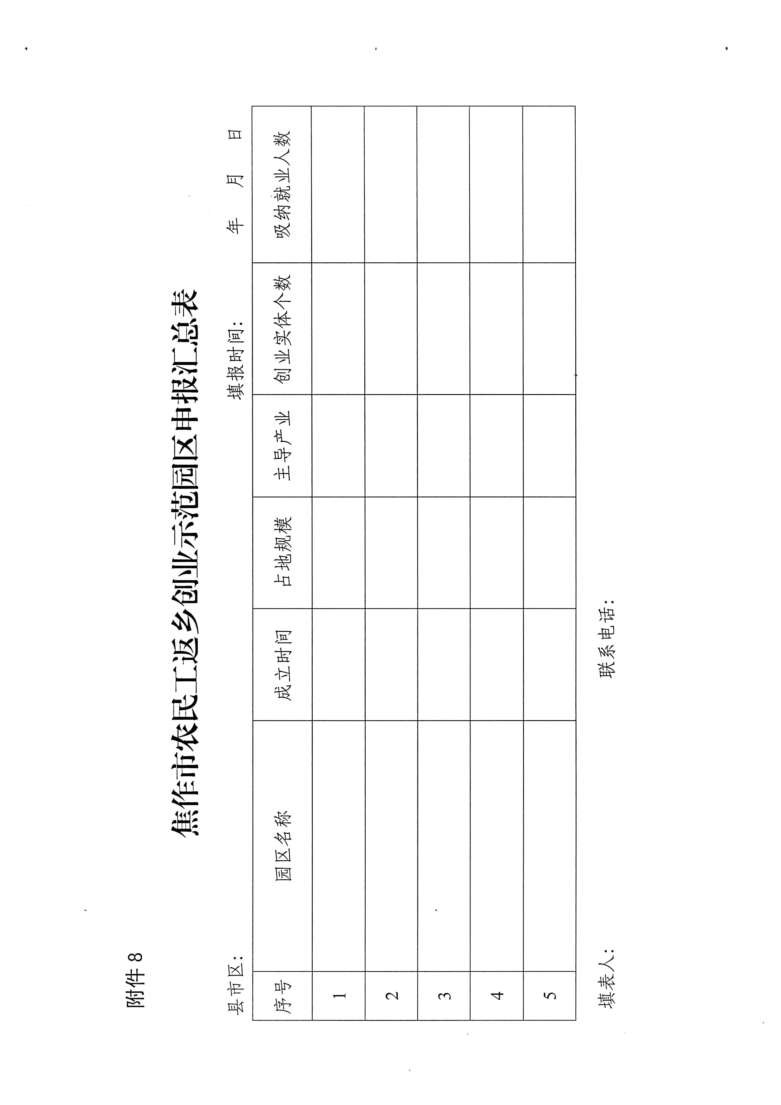
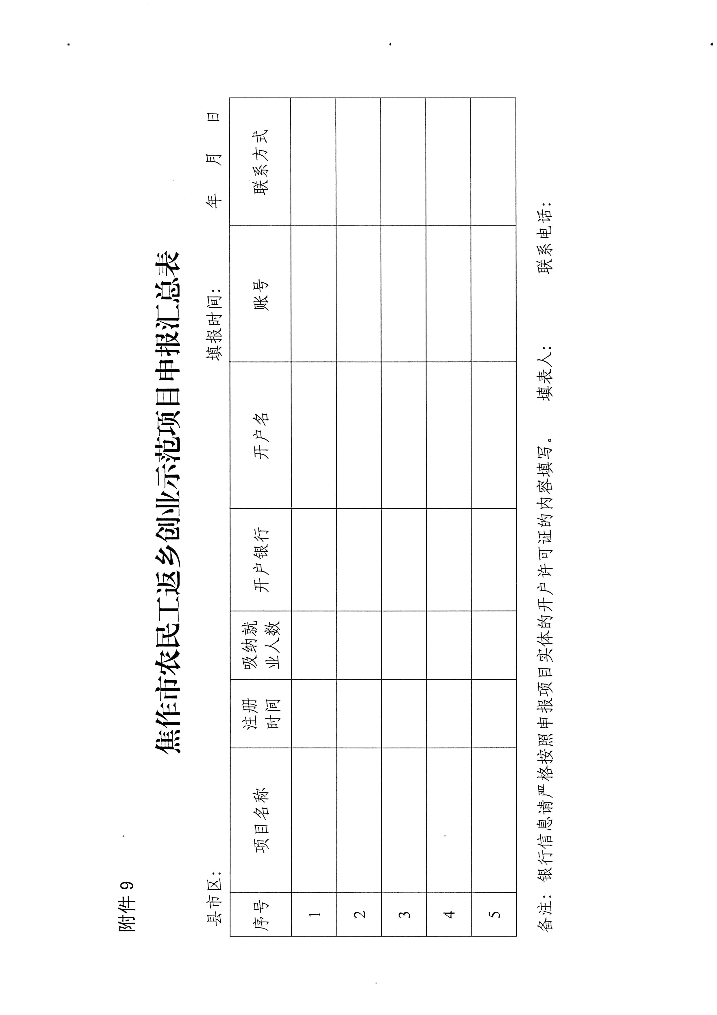
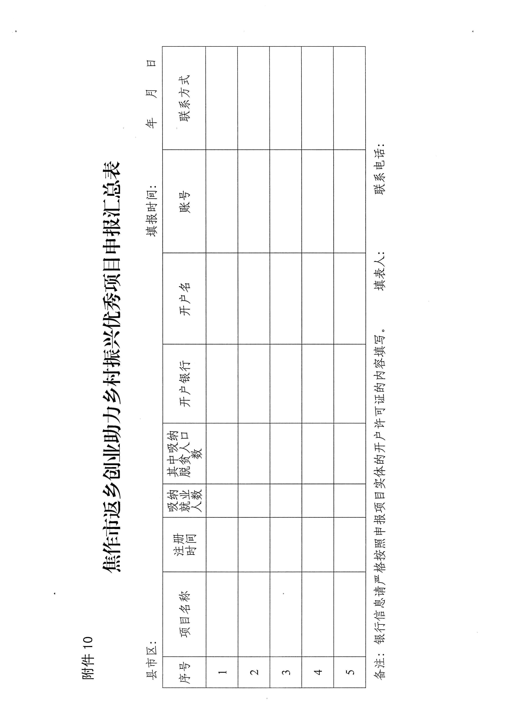

焦作市农民工工作领导小组办公室 2022年8月4日印发

